[委托第三方实验出岔子，中南大学湘雅医院麻醉科蔡宏伟团队论文数据重复后主动撤稿，相关论文仍未回应](https://mp.weixin.qq.com/s?__biz=Mzk3NTEwMTE3OA==&mid=2247484751&idx=1&sn=708a02192cf84f2a907f0f220b94312b&chksm=c54f28c176bea7c90089daf209191da1d81072930cf5da8edaaf1a909a5c2468aa10f85e8583&scene=126&sessionid=1741948719)

[学术荟萃](javascript:void(0);)2025-03-14 18:13:59山东

**Part.1**



**论文简介**

**标题：Ropivacaine represses the proliferation, invasion, and migration of glioblastoma via modulating the microRNA-21-5p/KAT8 regulatory NSL complex subunit 2 axis**

**日期：**2022年2月22日

**单位与作者：**中南大学湘雅医院麻醉科Zexiang Deng、Hongwei Cai(通讯作者 音译 蔡宏伟)

**期刊：*Bioengineered***

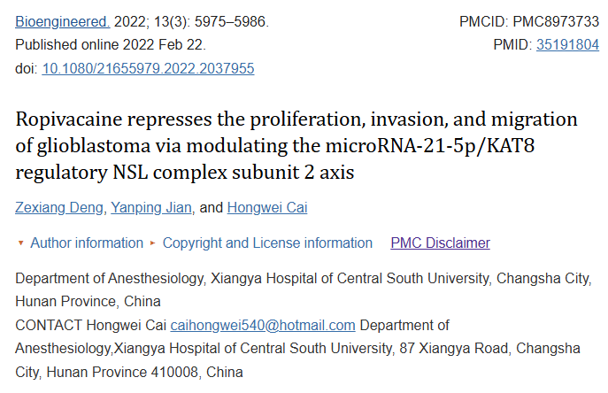

**Part.2**



**图像重复问题**

**#1 图6d与Gao et al 2021的图2E出现重复。**

[left] Fig 2E from "Inhibition of MIR4435-2HG on Invasion, Migration, and EMT of Gastric Carcinoma Cells by Mediating MiR-138-5p/Sox4 Axis" (Gao et al 2021).

[right] Fig 6d.

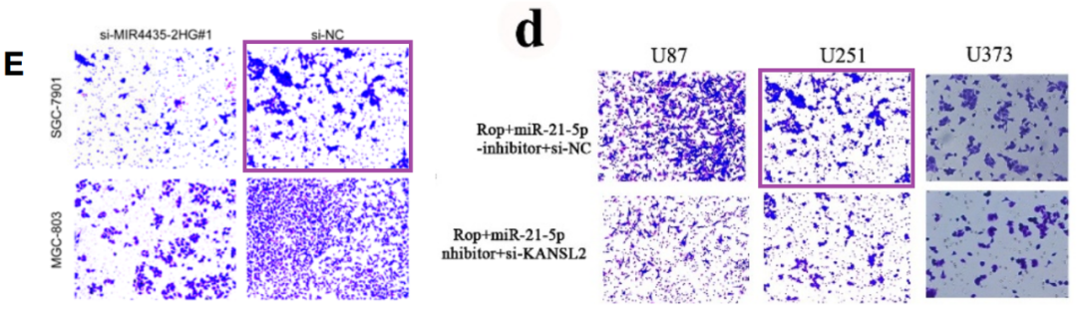

**#2 图6d与Lin et al 2021的图7C出现重复。**

[left] Fig 6d again.

[right] Fig 7C from "Tumor Cell-Derived Exosomal Circ-0072088 Suppresses Migration and Invasion of Hepatic Carcinoma Cells Through Regulating MMP-16" (Lin et al 2021).

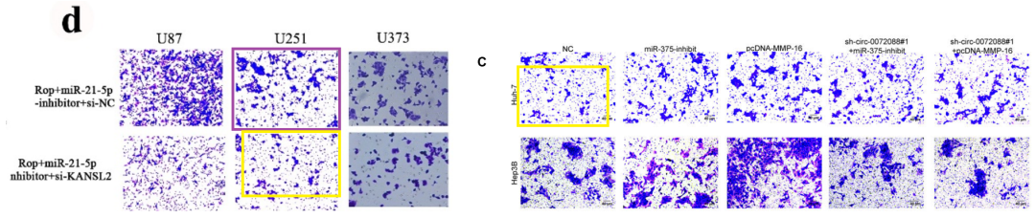

**#3 图2e与Yang et al 2021的图6D出现重复。**

[left] Fig 2e.

[right] Fig 6D from "Long Non-coding RNA SNHG12, a New Therapeutic Target, Regulates miR-199a-5p/Klotho to Promote the Growth and Metastasis of Intrahepatic Cholangiocarcinoma Cells" (Yang et al 2021).

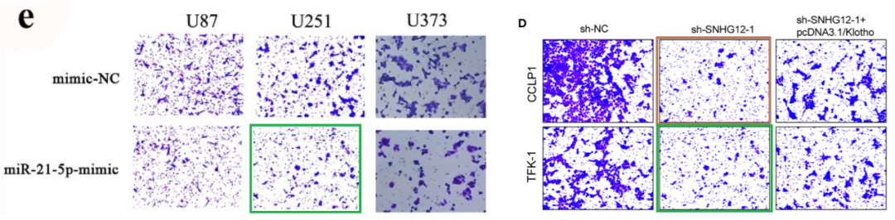

**#4 图2f与Liu et al 2021的图3D出现重复。**

[left] Fig 2f.

[right] Fig 3D from "Tumor Cell-Derived Exosomal Circ-0072088 Suppresses Migration and Invasion of Hepatic Carcinoma Cells Through Regulating MMP-16" (Lin et al 2021).

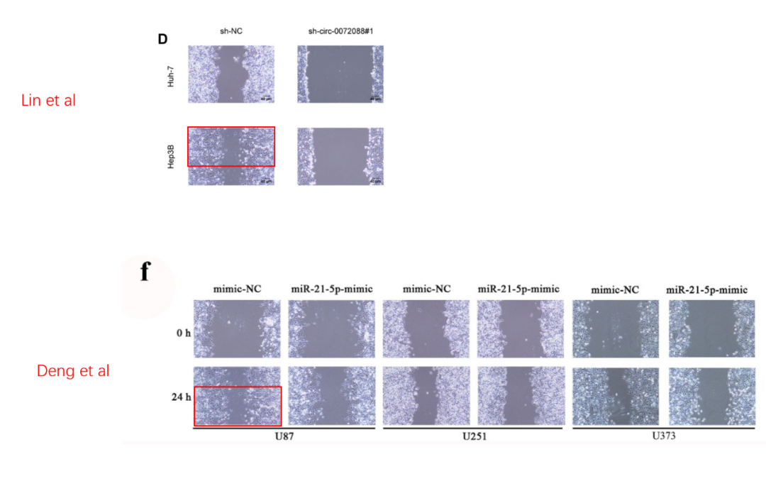

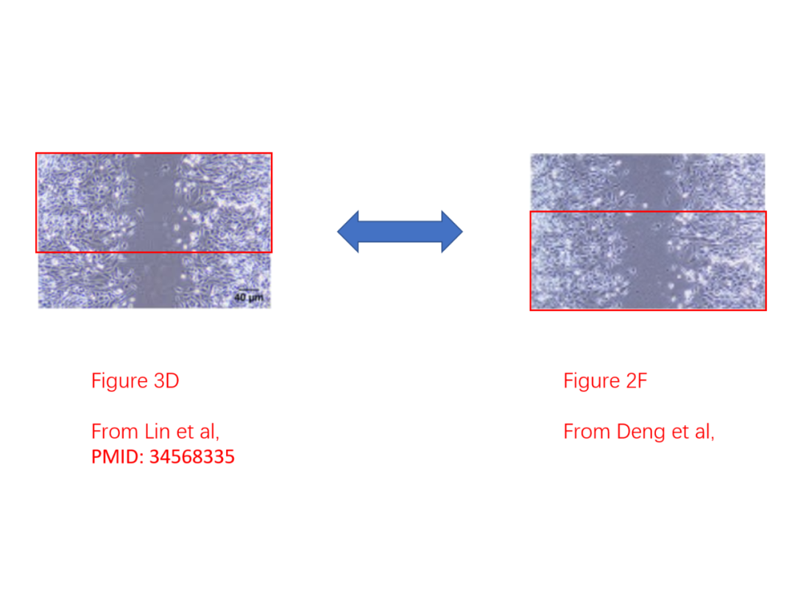

**Part3**



**作者回应**

**2024年9月，作者Hongwei Cai回应 #1：**我是这篇文章的通讯作者HONGWEI CAI。看到您对我文章的质疑后，我立即进行了内部审核。结果如下：首先，我们可以肯定我们没有抄袭其他文章中的数据。因为我们也有这些转孔数据的原始数据。至于为什么这些数据与其他论文中的数据相同？经过调查，我们确定了以下原因。这些转孔实验来自我们委托的实验室。在设计好实验方案后，我们的团队将实验委托给了第三方实验机构执行。他们在实验数据控制方面出现严重失误，导致数据交付出现严重遗漏。他们向我们和《Tumor Cell-Derived Exosomal Circ-0072088 Suppresses Migration and Invasion of Hepatic Carcinoma Cells Through Regulating MMP-16》一文的客户提供了视野重叠的 transwell 图。他们甚至给我们和 “Inhibition of MIR4435-2HG on Invasion, Migration, and EMT of Gastric Carcinoma Cells by Mediating MiR-138-5p/Sox4 Axis ”和 “Long Non-coding RNA SNHG12, a New Therapeutic Target, Regulates miR-199a-5p/Klotho to Promote the Growth and Metastasis of Intrahepatic Cholangiocarcinoma Cells ”两篇文章的客户提供了两张相同的透孔实验图。以上就是图文重复的原因。我已将这篇文章的原始数据作为附件上传，供大家参考。这证明我们没有盗用他人的数据。我们确实拥有这些 transwell 实验的原始数据。

无论如何，这件事已经发生了。我们对此深感抱歉。这涉及到学术严谨性。我们在委托实验时犯了错误，没有选择更好的公司委托实验。为了保证学术的严谨性，我们将主动申请撤回论文。感谢您的善意提醒。这提醒我们在科学研究中需要更加谨慎，以确保科学研究的严谨性。再次感谢您。

**目前为止，以上提到的三篇论文存在大量图片重复问题，仅本文作者作出回应，三篇论文均未被撤稿。**

**参考信息：**

https://pubmed.ncbi.nlm.nih.gov/35191804/

https://pubpeer.com/publications/2C0CE43DB4F7D0A1DB791DB4F26970#4